Solución Laboratorio
Hernán David Sánchez, Juan David Rangel
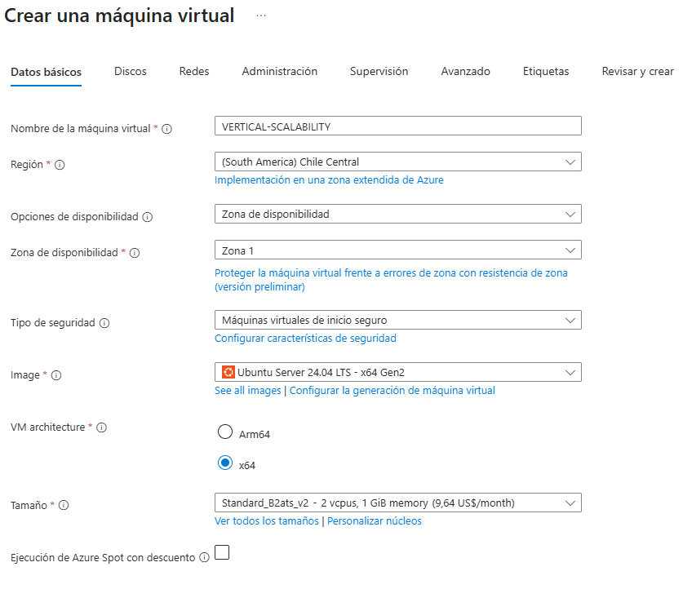
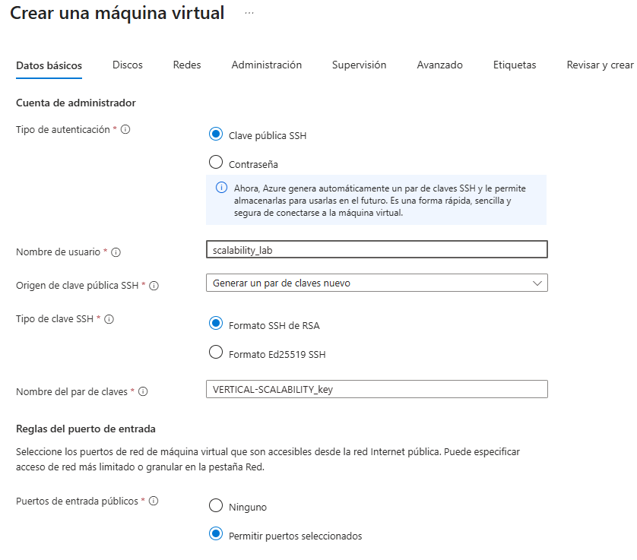
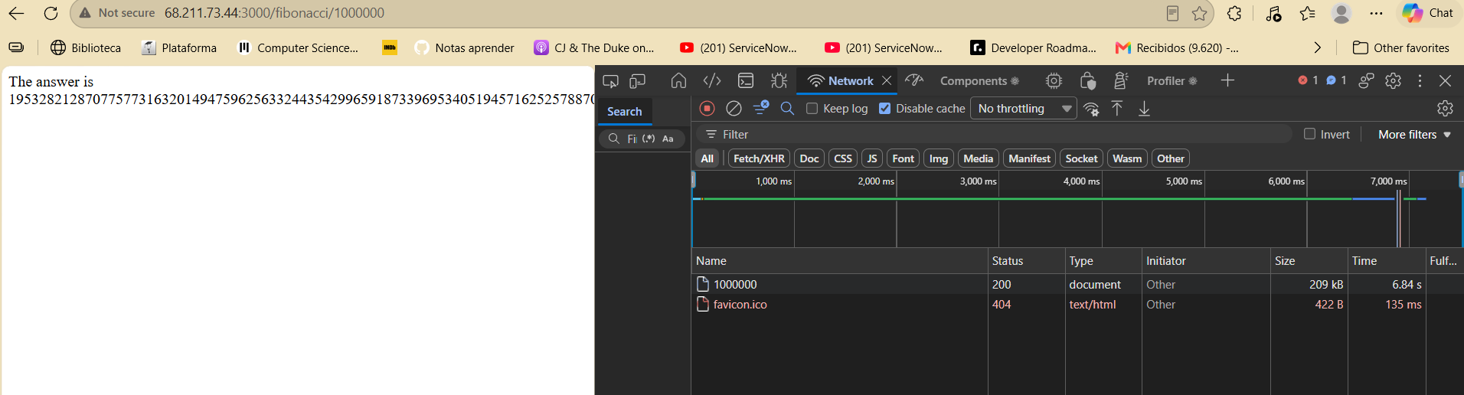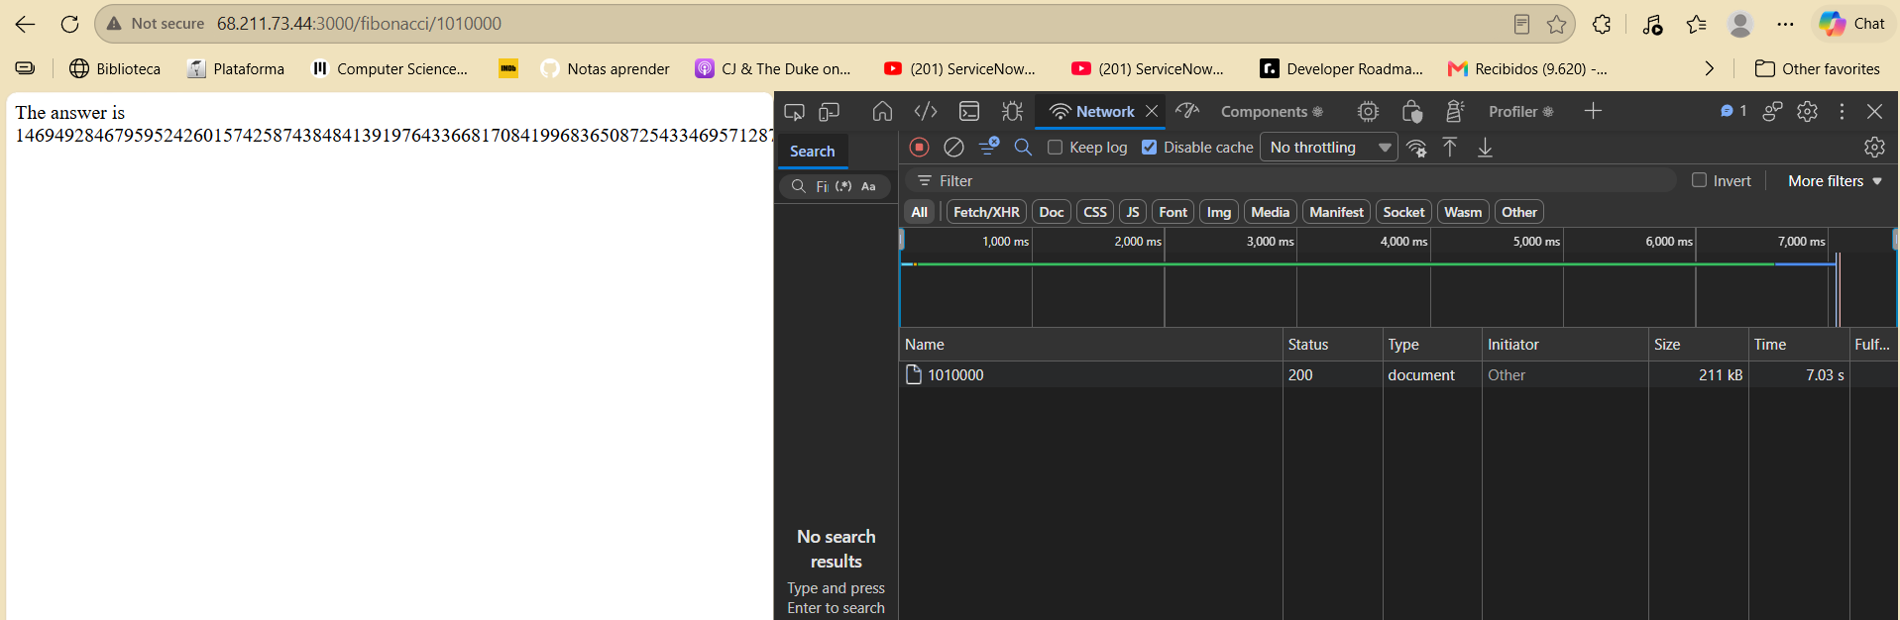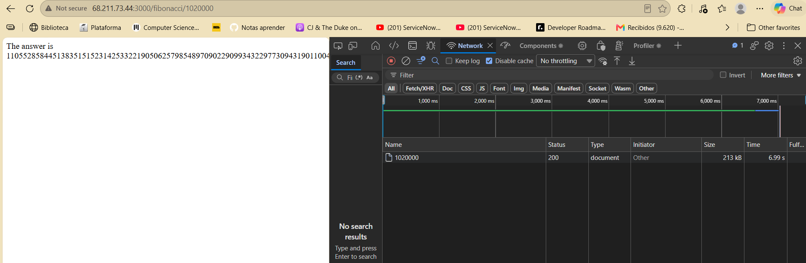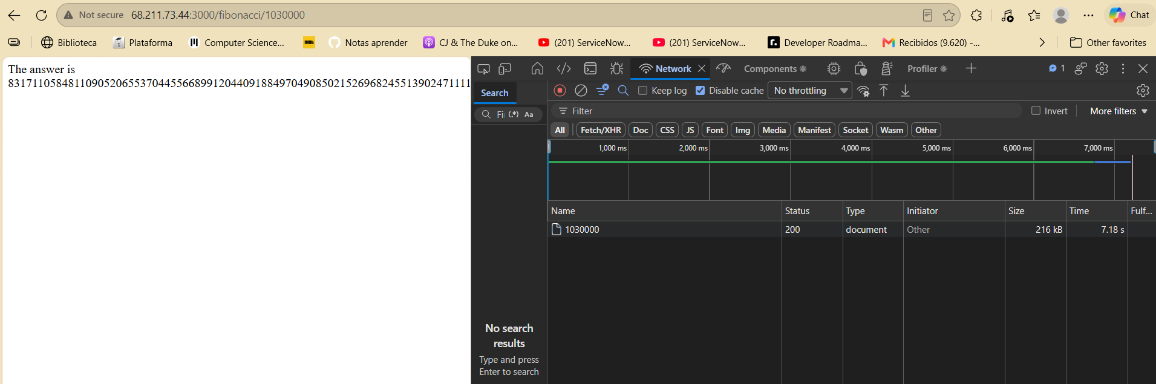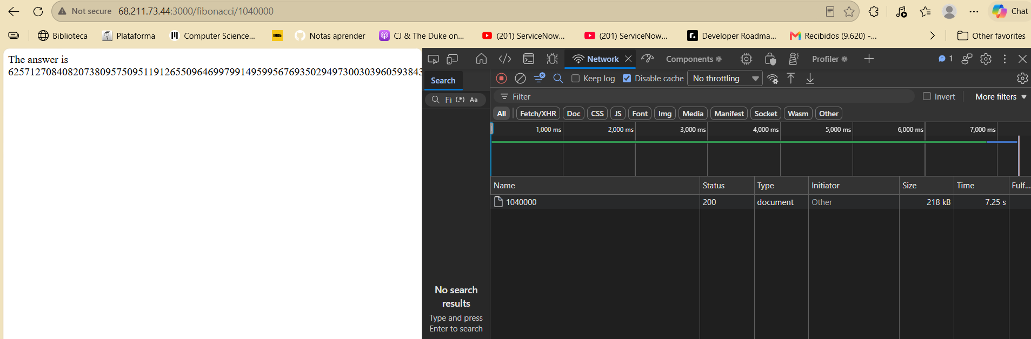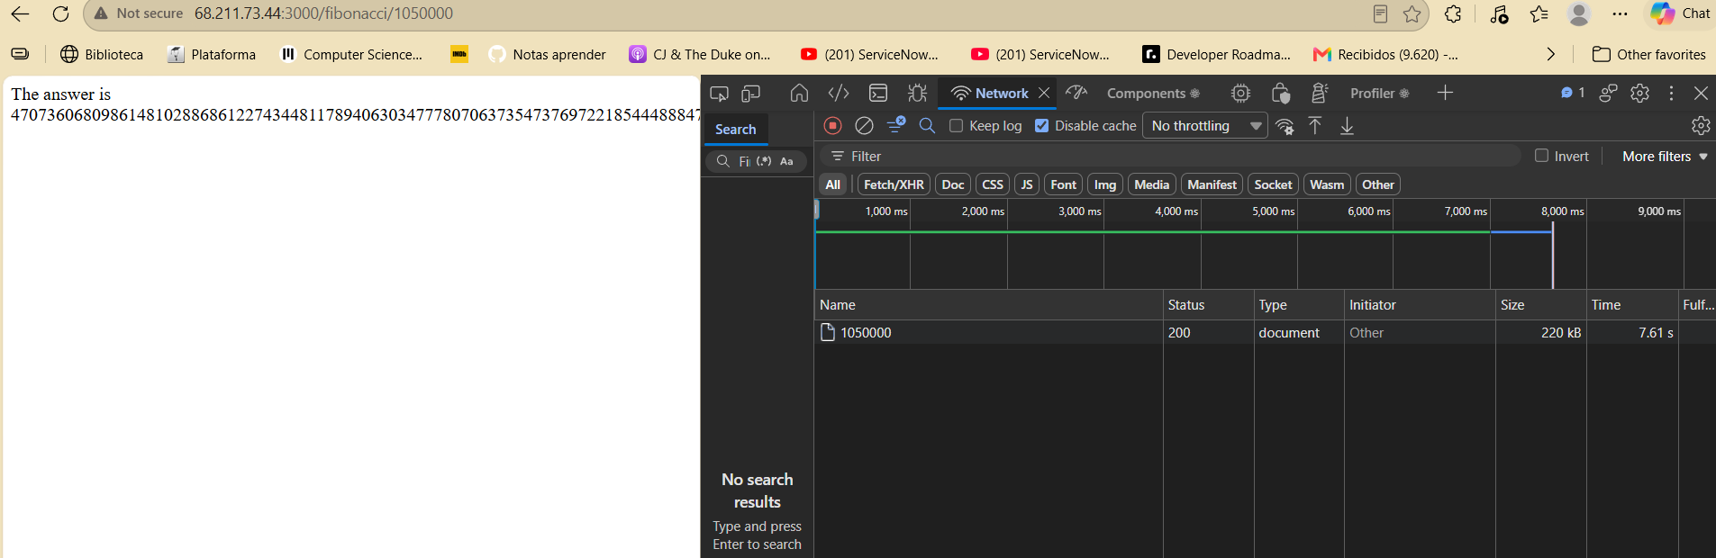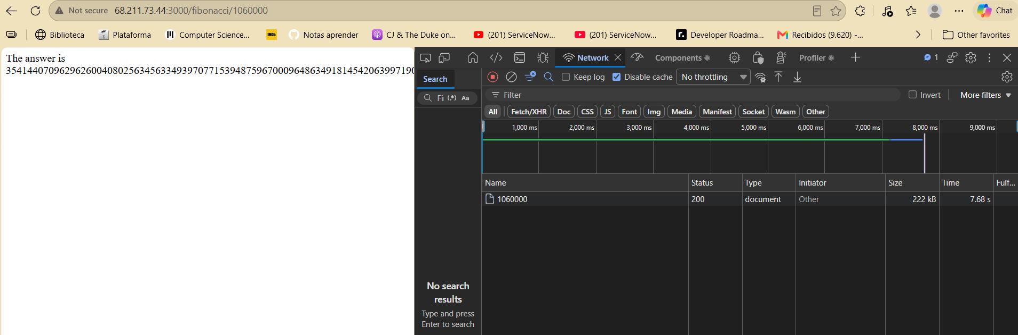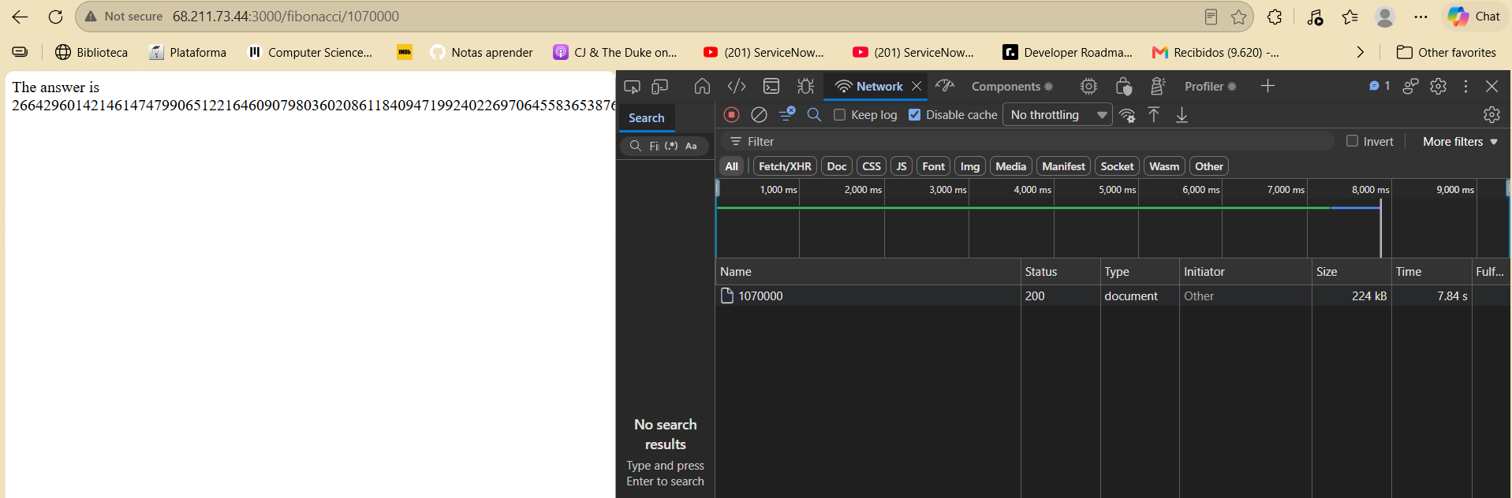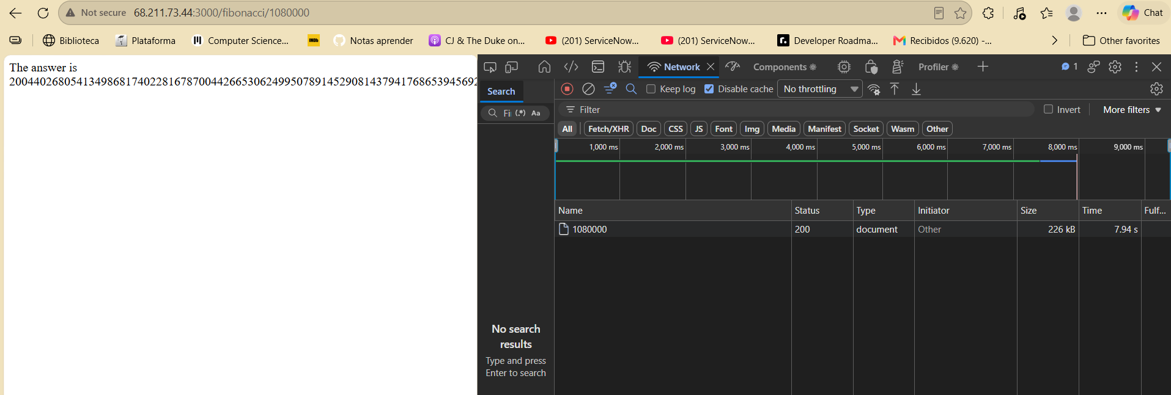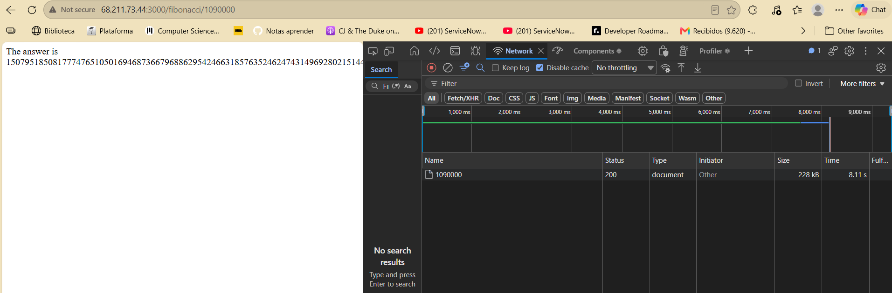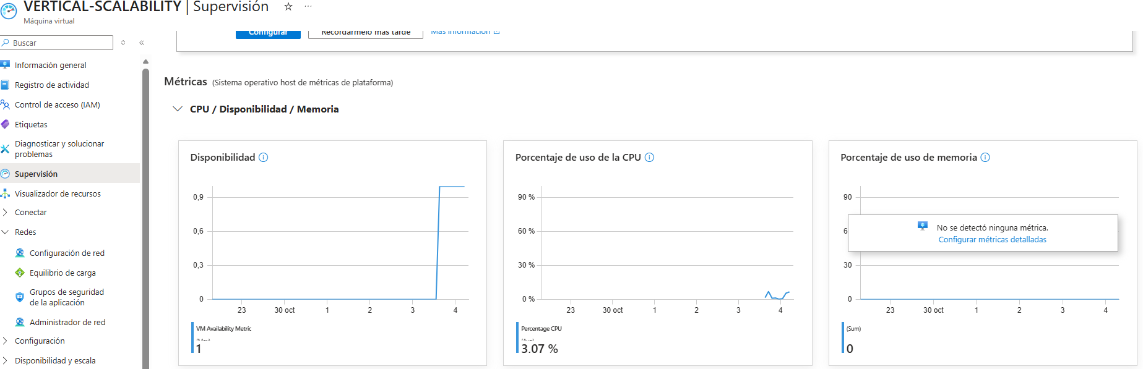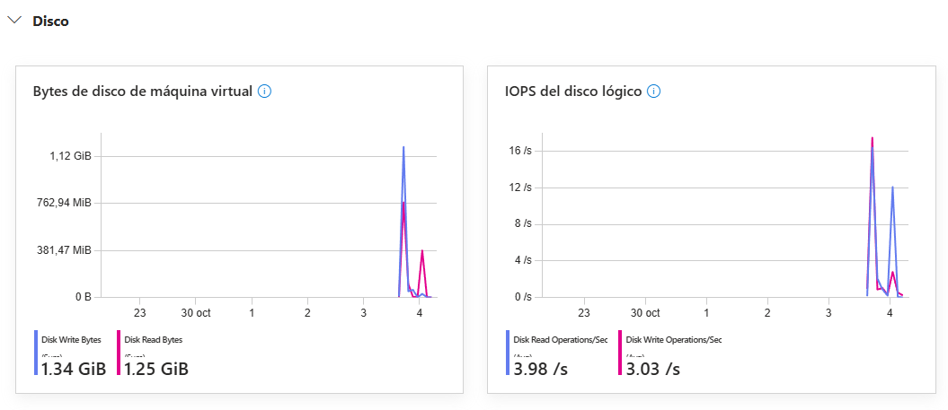
Se realiza el cambio hacia una de Serie B2ls
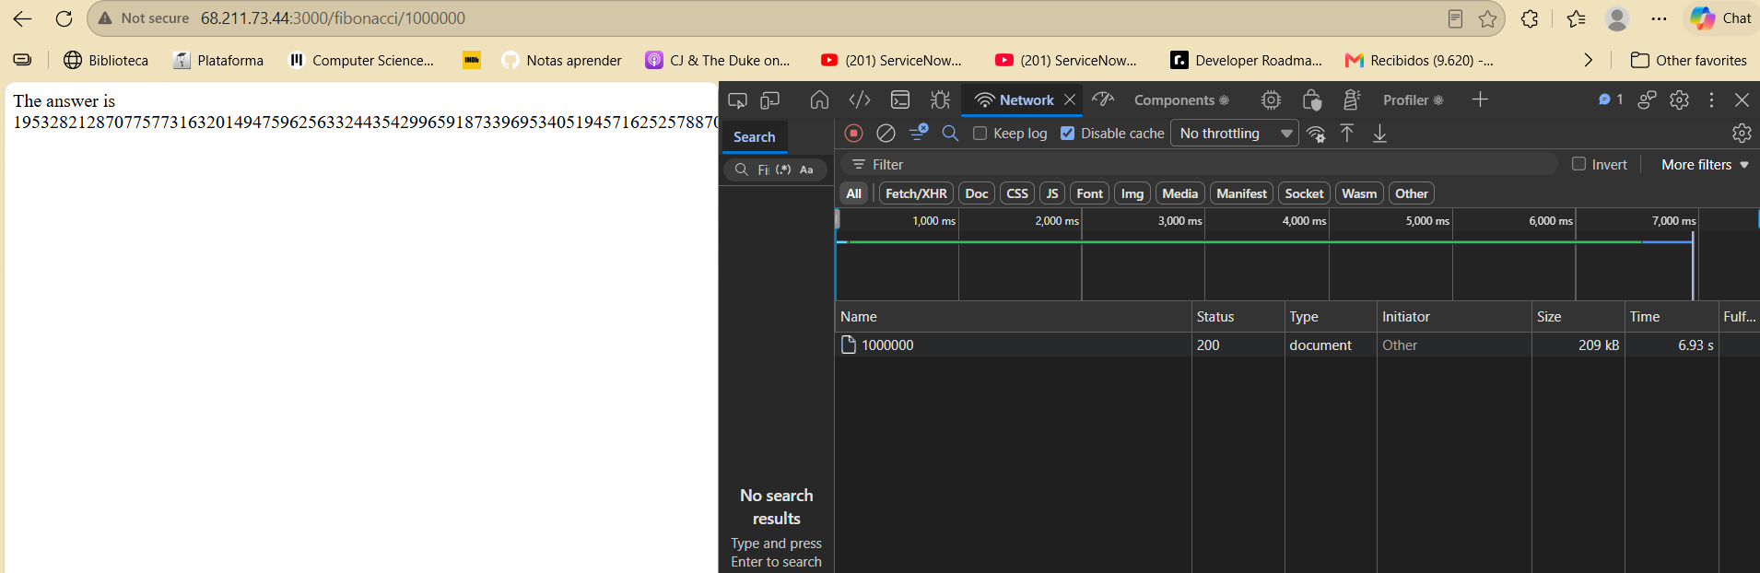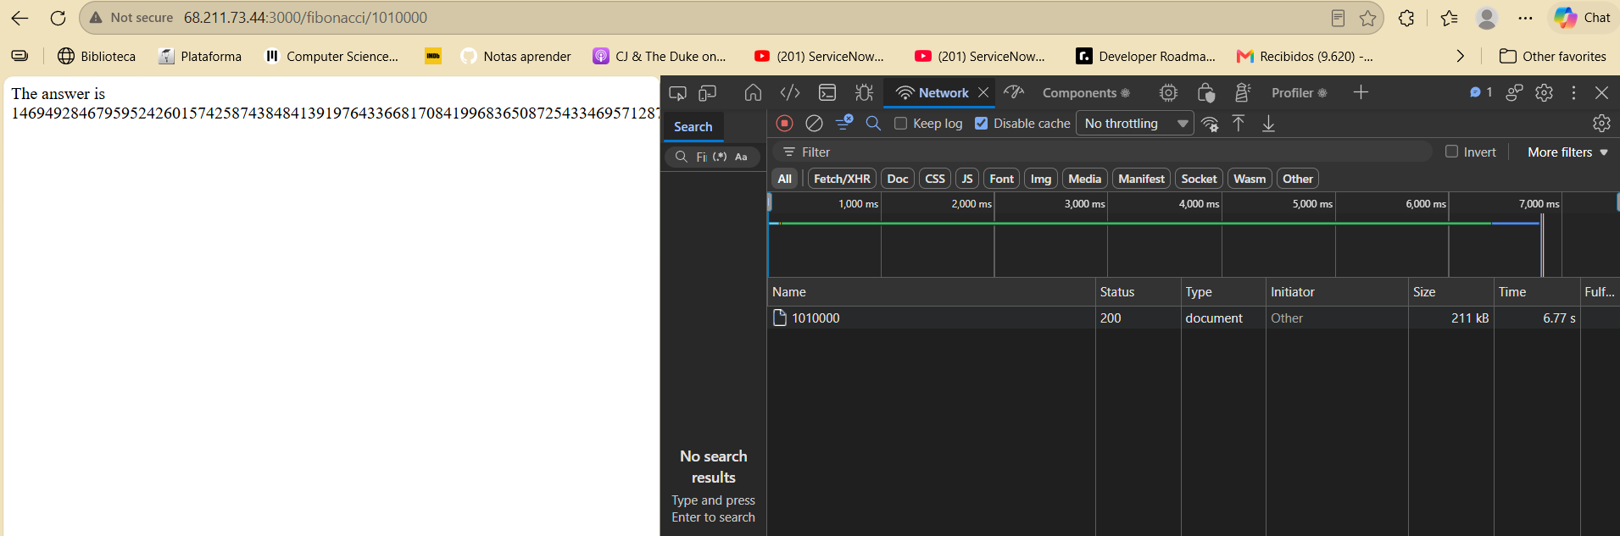
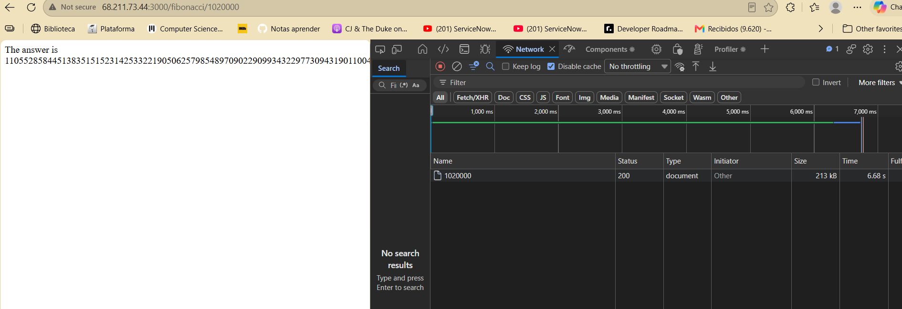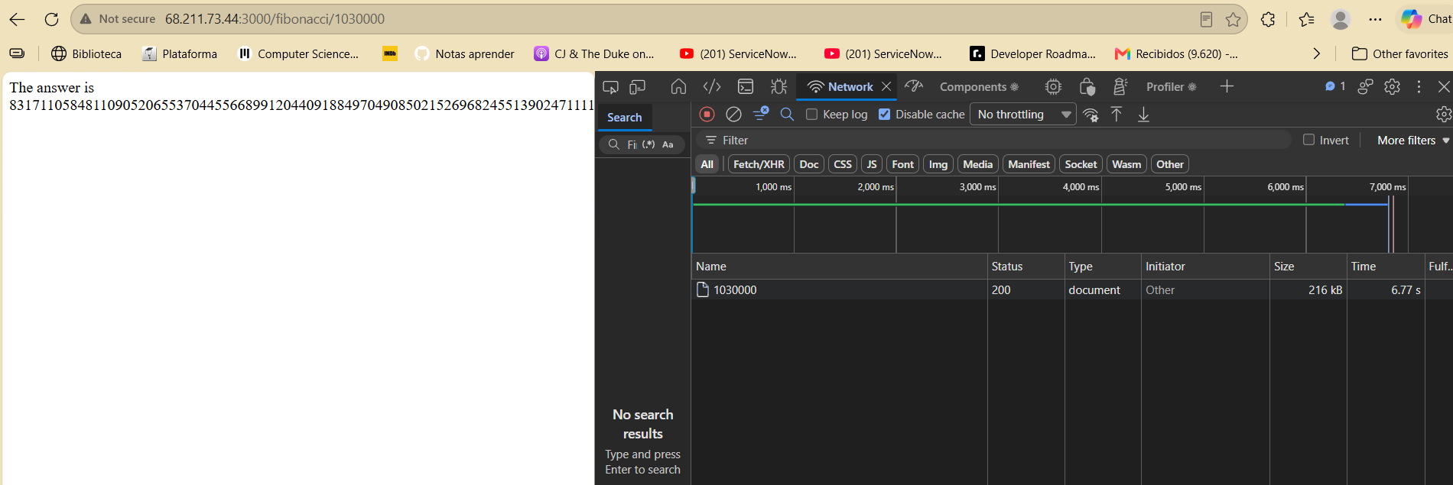
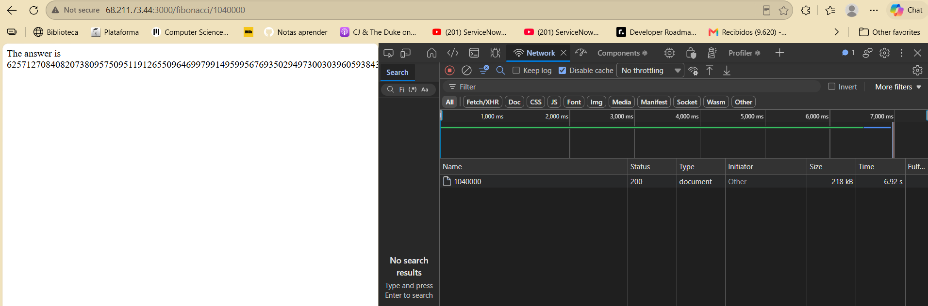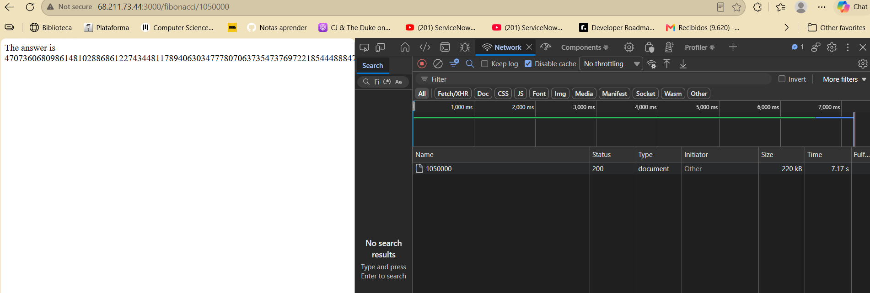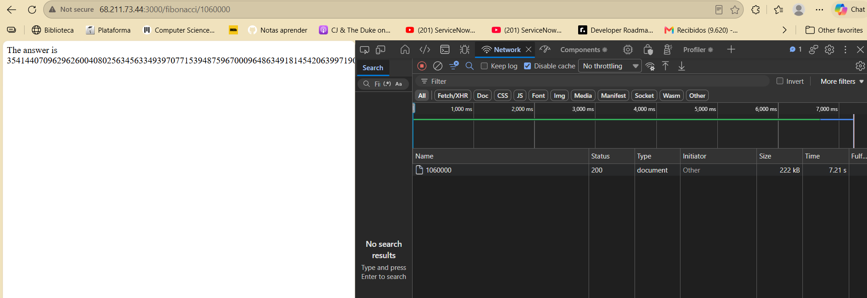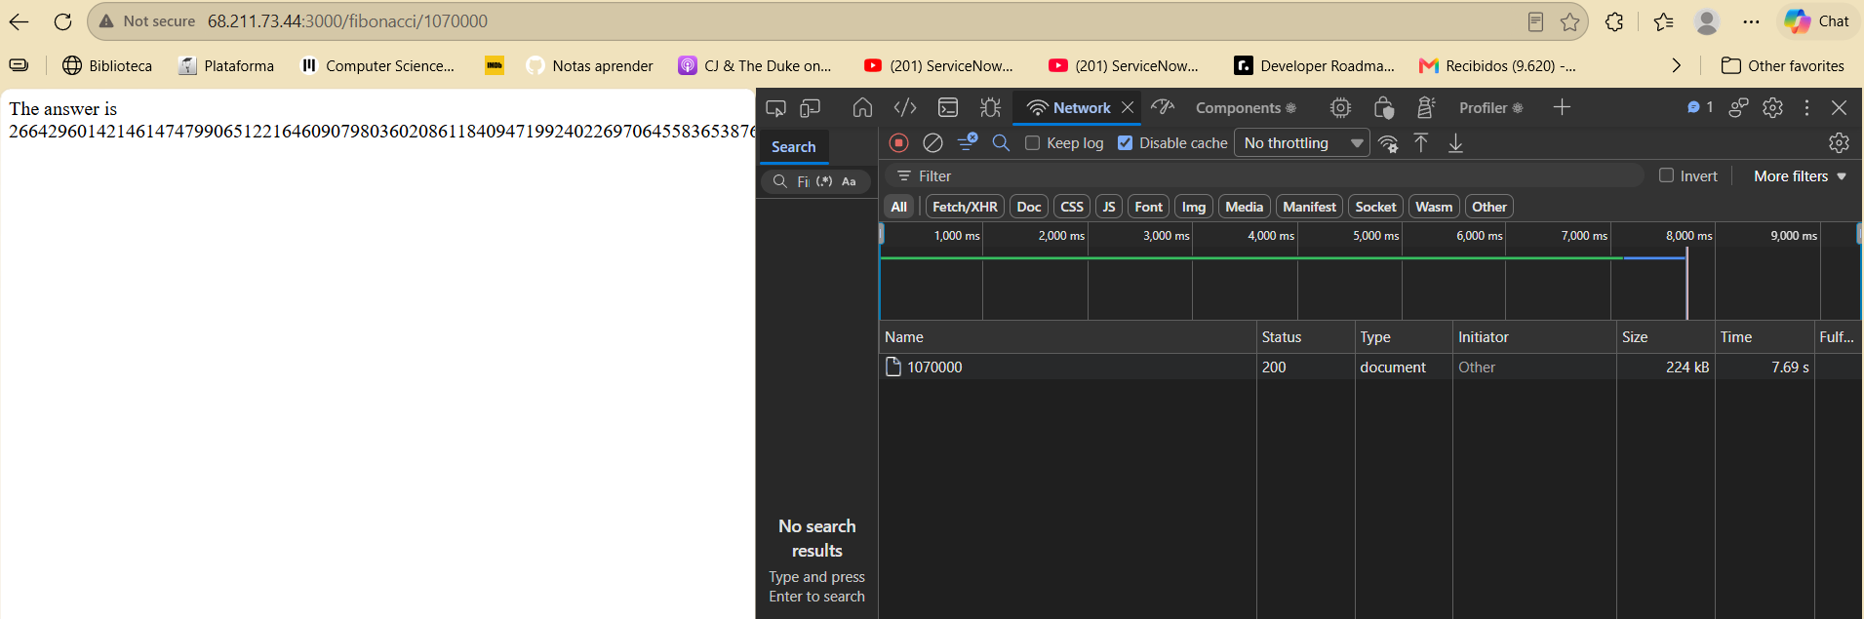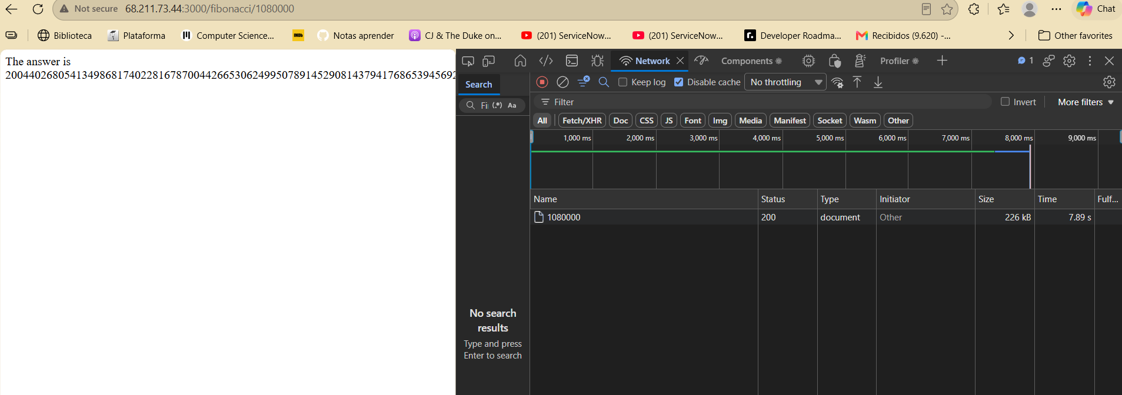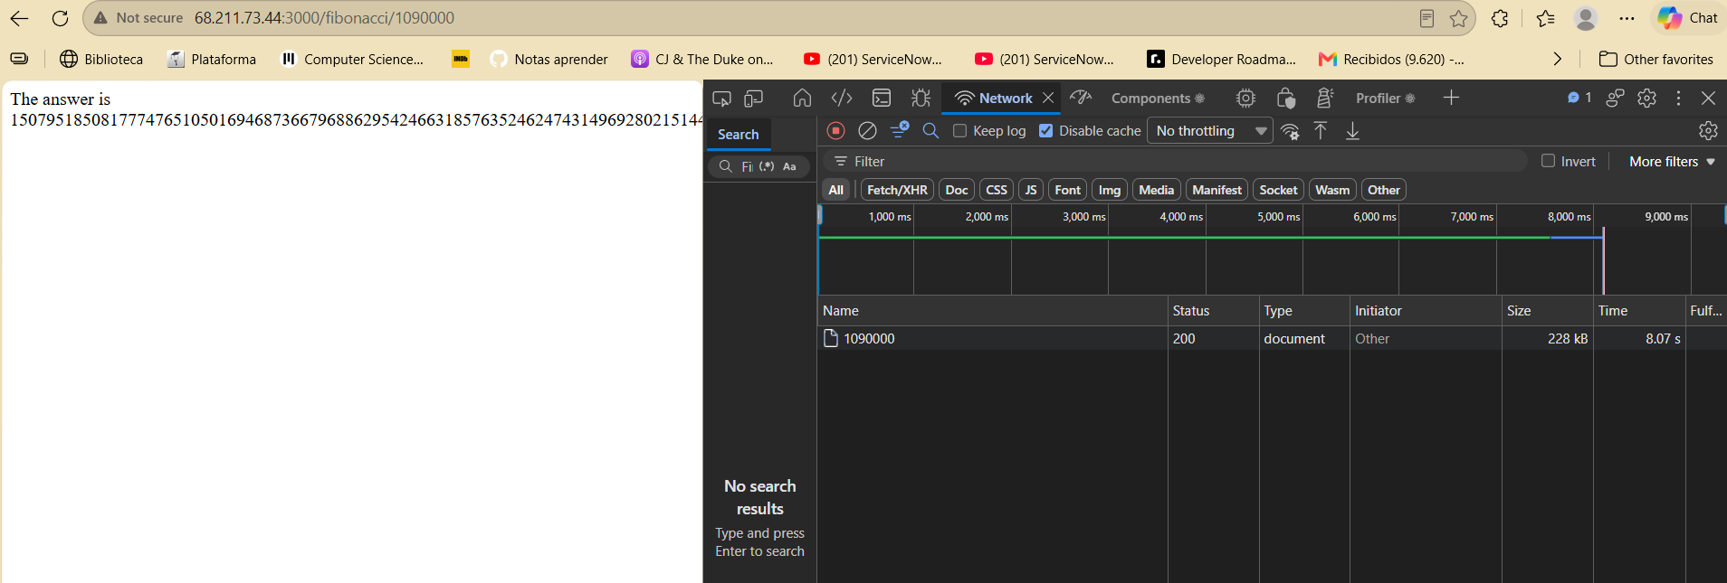
Monitorización:
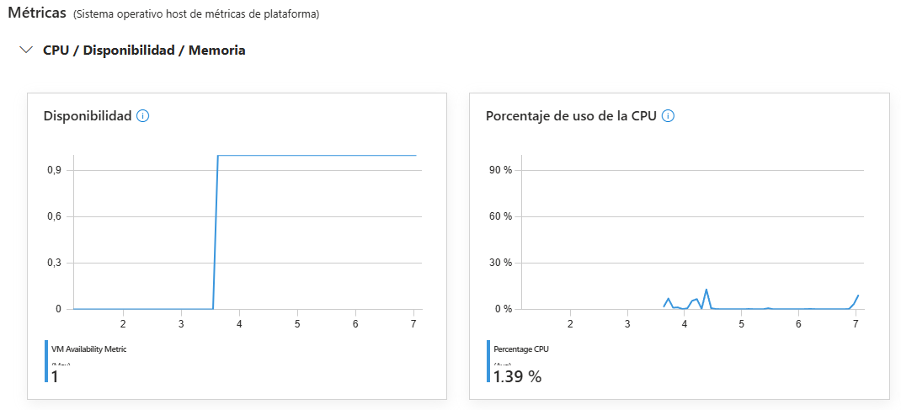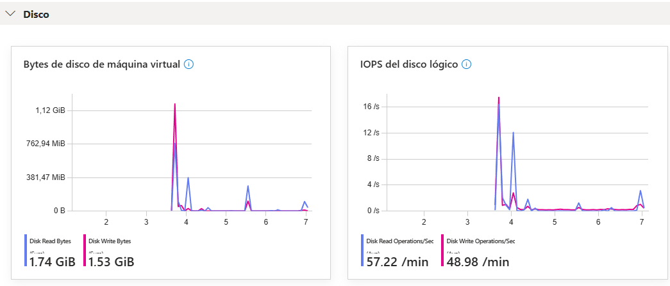

1. ¿Cuántos y cuáles recursos crea Azure junto con la VM?
Al crear la VM, Azure crea automáticamente estos recursos adicionales (dentro del Resource Group):
- Virtual Network (VNet) — red privada virtual.
- Subnet — subred dentro de la VNet.
- Public IP address — IP pública para acceder a la VM.
- Network Interface (NIC) — tarjeta de red que conecta la VM a la subnet.
- Network Security Group (NSG) — firewall con reglas de entrada/salida.
- Disco administrado (OS Disk) — disco del sistema operativo.
- (Opcional) Key Vault si usas Azure Disk Encryption, y Boot Diagnostics storage account.
2. Para qué sirve cada recurso
- VNet: aísla y conecta los recursos Azure en un espacio de direcciones privado (rango IP propio).
- Subnet: segmenta la VNet; agrupa lógicamente recursos para organizar y controlar el tráfico.
- Public IP: dirección accesible desde internet para llegar a la VM (puerto 22/3000).
- NIC: interfaz que une la VM a la subnet y lleva la IP (privada y/o pública).
- NSG: lista de reglas (allow/deny) por puerto, protocolo, origen y destino; es el firewall a nivel de red.
- OS Disk: almacenamiento persistente donde vive el SO y los archivos de la app.
3. Por qué se cae la app al cerrar SSH, y por qué la Inbound rule
- Se cae al cerrar SSH: cuando ejecutas node FibonacciApp.js en la terminal, el proceso corre como hijo de tu sesión SSH. Al cerrar la sesión se envía la señal SIGHUP y el proceso termina. Por eso se usa forever (o systemd/pm2) que desacopla el proceso de la sesión y lo mantiene vivo.
- Inbound rule: por defecto el NSG bloquea todo el tráfico entrante (solo abre SSH 22 si lo configuraste). Si no creas la regla del puerto 3000, el tráfico desde internet a :3000 se descarta en el firewall aunque la app esté escuchando.
4. Tabla de tiempos y por qué tarda tanto
Ejemplo (repite tú con la consola del navegador):
nth | Tiempo (ms)
1.000.000 | ~6800
1.010.000 | ~6900
... | ...
1.090.000 | ~7500
Por qué tarda: la función calcula el enésimo Fibonacci con un bucle iterativo de ~n pasos (for (i=0; i<n-1; i++)), pero cada suma es de enteros gigantes (big-integer). Para n=1.000.000 el resultado tiene ~209.000 dígitos, y cada una de las ~10⁶ iteraciones suma números de cientos de miles de dígitos. Esa aritmética de precisión arbitraria es O(n) en iteraciones pero muy costosa por operación → alto consumo de CPU y segundos de respuesta.
5. Consumo de CPU y por qué
La VM muestra CPU cerca del 100% durante la petición. Razón: el cálculo es CPU-bound (todo en un solo hilo, saturado con las sumas de big-integers). En B1ls (1 vCPU) cualquier petición pesada satura el 100% de la CPU disponible.
6. Resumen Postman e interpretación
Resultados obtenidos (2 runs × 10 iteraciones en B1ls):
Run | Requests | Fallos | Promedio | Max | Duración
1 | 10 | 4 (ECONNRESET) | 8.3s | 13s | 1m12s
2 | 10 | 5 (ECONNRESET) | 9.3s | 13s | 1m11s
- Tiempos: entre 6.7s y 13s; el promedio sube respecto a una sola petición (6.8s) por la competencia por CPU.
- Fallos: ~45% de las peticiones fallan con ECONNRESET. La VM no puede atender todas las conexiones a tiempo; el servidor cierra/resetea conexiones en espera porque la CPU está saturada y no responde dentro del timeout.
7. Diferencia B2ms vs B1ls (más allá de specs)
- B1ls: 1 vCPU, ~0.5 GB RAM. CPU burst (créditos) muy limitados; pensado para cargas ligeras o esporádicas.
- B2ms: 2 vCPU, 8 GB RAM, más créditos de bursting.
- La diferencia funcional relevante: con 2 vCPUs la VM puede ejecutar en paralelo dos cálculos CPU-bound; baja la saturación y se atienden más peticiones concurrentes sin resetear conexiones. Es el caso típico de "escalar hacia arriba" para un cuello de botella de CPU.
8. ¿Es buena solución aumentar el tamaño?
- Funciona parcialmente: mitiga el problema al duplicar vCPU y RAM, por lo que el número de fallos por concurrencia baja.
- Pero no escala linealmente: sigue siendo un solo servidor. Si la carga sigue creciendo, vuelve a saturarse. Es una solución rápida, cara y con techo limitado (vertical).
- Qué pasa con la app al cambiar el tamaño: el resize reinicia la VM; la app se cae (por eso tuviste que relanzar forever). Además si usas forever, no se recupera solo al boot.
9. ¿Qué pasa con la infraestructura y efectos negativos?
Al cambiar de tamaño:
- La VM se desasigna (deallocate), se mueve a otro host y se reinicia (cambia hasta la IP privada en algunos casos).
- Hay downtime (la app deja de responder mientras reinicia).
- Posible pérdida de configuración no persistente (procesos en memoria, tmp).
- Costo mayor (B2ms cuesta más por hora que B1ls).
- No hay alta disponibilidad: un solo punto de fallo sigue existiendo.
10. ¿Hubo mejora en CPU o tiempos?
Sí, en la práctica: con B2ms la misma petición pasó de ~6.8s a ~6.1s y, más importante, al repetir la carga concurrente deberían disminuir los ECONNRESET, porque hay 2 vCPUs para atender las peticiones en paralelo. La mejora principal no es el tiempo individual sino la capacidad de atender concurrencia.
11. ¿Mejora porcentualmente con 4 ejecuciones paralelas?
Con 4 newman en paralelo sobre B2ms (2 vCPUs):
- El número de peticiones concurrentes supera de nuevo la capacidad de CPU.
- La tasa de éxito (%) suele caer frente a 2 paralelos, porque hay más demanda que núcleos: las peticiones se encolan y vuelven a aparecer timeouts/ECONNRESET.
- Los tiempos promedio suben, pero el sistema sigue respondiendo mejor que B1ls con 2 paralelos.
- Conclusión: no mejora porcentualmente de forma lineal; más concurrencia > vCPUs vuelve a degradar el servicio. Eso demuestra el límite del escalamiento vertical y motiva el horizontal (parte 2).
Parte #2.
Resultados de las pruebas de carga
Parte 1 — Vertical (1 VM B1ls, 1 vCPU) — 2 newman en paralelo
Run | Requests | Fallos | Promedio | Máx | Duración
1 | 10 | 4 (ECONNRESET) | 8.3s | 13s | 1m12s
2 | 10 | 5 (ECONNRESET) | 9.3s | 13s | 1m11s
Total | 20 | 9 (45%) | — | — | —
Parte 2 — Horizontal (3 VM B2ts_v2, 6 vCPU) — 2 newman en paralelo
Run | Requests | Fallos | Promedio | Máx | Duración
1 | 10 | 0 | 6.9s | 7.1s | 1m10s
2 | 10 | 0 | 6.9s | 7.0s | 1m10s
Total | 20 | 0 (0%) | — | — | —
Parte 2 — Horizontal — 4 newman en paralelo
Run | Requests | Fallos | Promedio | Máx
1 | 10 | 1 (ECONNRESET) | 7.9s | 13.7s
2 | 10 | 2 (ECONNRESET) | 7.7s | 13.2s
3 | 10 | 2 (ECONNRESET) | 6.9s | 7.0s
4 | 10 | 3 (ECONNRESET) | 8.8s | 13.0s
Total | 40 | 8 (20%) | — | —

Reparto del trabajo
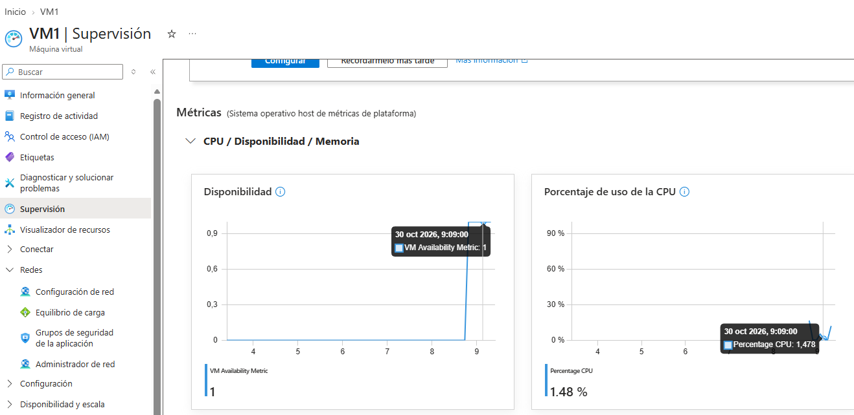
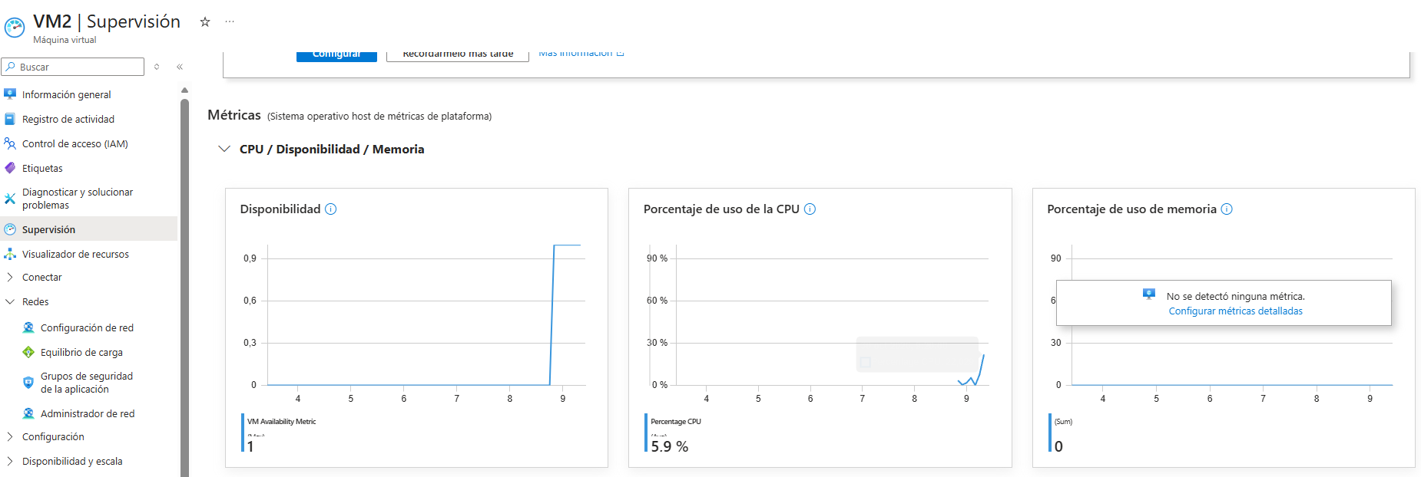
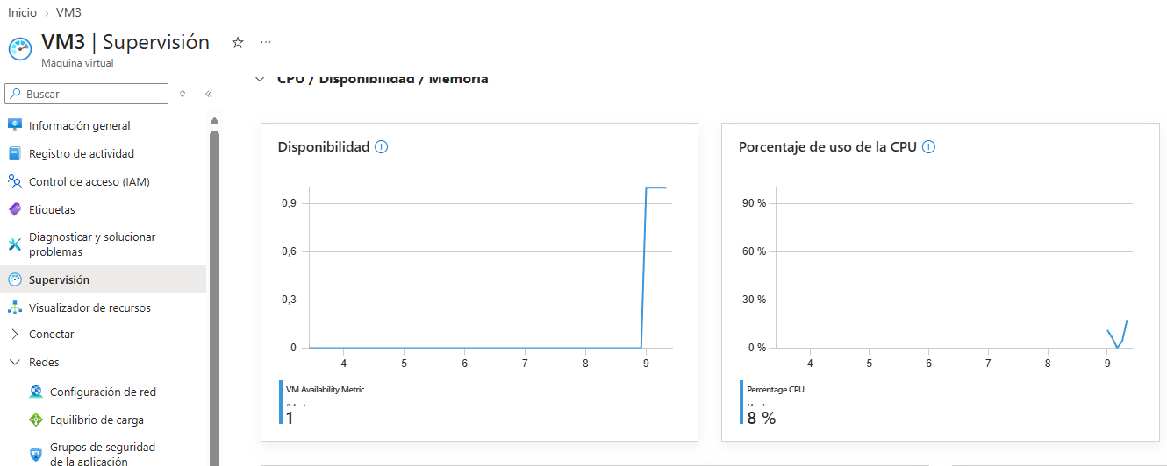

Cuestionario
Tipos de balanceadores de carga en Azure y diferencias
- Azure Load Balancer (el que usamos): capa 4 (transporte, TCP/UDP). Balancea por IP y puerto. Muy rápido, bajo overhead. No inspecciona HTTP.
- Application Gateway: capa 7 (HTTP/HTTPS). Entiende URL, host, cookies, headers; hace enrutamiento por ruta, terminación SSL/TLS y Web Application Firewall (WAF).
- Traffic Manager: balanceo por DNS a nivel global (elige entre regiones/endpoints por latencia, prioridad, peso, etc.). No reenvía tráfico, solo resuelve DNS.
- Azure Front Door: capa 7 global con WAF, SSL offload y enrutamiento basado en reglas.
Diferencia clave: capa (L4 vs L7) y alcance (regional vs global).
¿Qué es SKU, tipos y diferencias?
SKU = "Stock Keeping Unit"; en Azure define el nivel/edición y las capacidades de un recurso (no solo precio).
En Azure Load Balancer hay dos SKU:
- Basic: gratis, pero sin availability zones, sin métricas detalladas, un solo frontend, backend limitado a un availability set, sin alta disponibilidad garantizada (SLA).
- Standard: de pago, con zonas de disponibilidad, backend pool de VMs en cualquier combinación (VMs individuales, scale sets), reglas más ricas, métricas y SLA de 99.99%. Es el que usamos.
¿Por qué el balanceador necesita una IP pública?
Para ser el punto de entrada único desde internet. Los clientes (tu navegador, newman) llegan a la IP pública del balanceador; él reenvía a las IPs privadas de los nodos. Sin IP pública no sería accesible desde fuera (las VMs del backend solo tienen IP privada). Además permite un único endpoint aunque haya muchos nodos detrás.
Propósito del Backend Pool
Es el conjunto de recursos que reciben el tráfico (aquí: las NICs de VM1, VM2, VM3). El balanceador reparte las peticiones entrantes entre los miembros sanos del pool. Se le agregan/quitan nodos para escalar horizontalmente sin cambiar el endpoint.
Propósito del Health Probe
Comprueba si cada nodo está sano (responde 200 en :3000/). Si un nodo falla o no responde, el balanceador deja de enviarle tráfico hasta que se recupere. Evita mandar peticiones a servidores caídos y da alta disponibilidad.
Propósito de la Load Balancing Rule y sesión persistente
La regla define el mapeo: tráfico que llega al frontend (IP pública + puerto, ej. 80) se reenvía al backend pool (puerto 3000), usando la health probe. Es lo que "conecta" frontend ↔ backend.
Sesión persistente (session affinity / sticky sessions): hace que un mismo cliente siempre vaya al mismo nodo.
- Tipos: basada en IP de origen (Client IP), en Client IP y protocolo, o (en capa 7) por cookie.
- Importancia: necesaria cuando el servidor guarda estado local (sesiones de usuario en memoria).
- Efecto en escalabilidad: negativo — rompe el reparto uniforme, puede sobrecargar un nodo y limita el escalado. Nuestra FibonacciApp es stateless, por eso no la usamos y escala mejor.
Virtual Network y Subnet
- VNet: red privada aislada en Azure con un espacio de direcciones propio; conecta y aísla tus recursos (como una LAN virtual).
- Subnet: segmento dentro de la VNet; agrupa lógicamente recursos para organizar tráfico, seguridad y enrutamiento.
- Address space: el rango CIDR total de la VNet (ej. 10.1.0.0/16), reservado para ella.
- Address range: el subconjunto CIDR de cada subnet (ej. 10.1.0.0/24), que no puede solaparse con otros.
Availability Zones y por qué 3 zonas
- Availability Zone: centro(s) de datos físicamente separados dentro de una región, con energía/red/refrigeración independientes. Si cae una zona, las otras siguen.
- Por qué 3: para distribuir los 3 nodos y resistir la caída de hasta 1 zona manteniendo redundancia (alta disponibilidad).
- IP zone-redundant: la IP pública está replicada en las 3 zonas; si cae una, la IP sigue sirviendo desde las otras. (La usamos en lb-pip con --zone 1 2 3.)
Nota de tu lab: por capacidad solo logramos zonas 1 y 2 (VM1 en zona 1, VM2/VM3 en zona 2); zona 3 no tenía capacidad.
Propósito del Network Security Group (NSG)
Firewall a nivel de red: lista de reglas de entrada/salida (allow/deny) por puerto, protocolo, IP de origen y destino. Filtra el tráfico hacia/desde las VMs. Sin él no permitíamos SSH (22) ni el servicio (3000) desde internet.

